Гуманитарный проект государственного учреждения образования
«Черневский учебно-педагогический
комплекс ясли-сад-средняя школа» Дрибинского района
«Спорт в шаговой доступности»
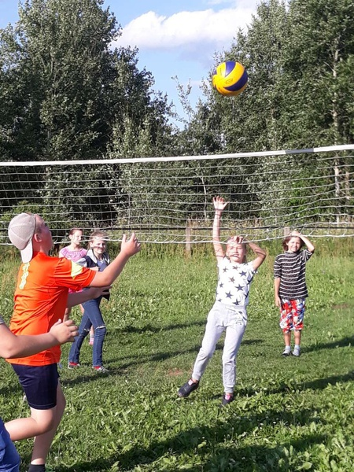

1. | Наименование проекта | «Спорт в шаговой доступности»
2. | Наименование организации | ГУО «Черневский учебно-педагогический комплекс ясли-сад-средняя школа» Дрибинского района
3. | Физический и юридический адрес организации, телефон, факс, е-mail. | Могилевская область, Дрибинский район, аг. Черневка, ул. Школьная,10, 802224870780. е-mail: upkthernevka@tut.by
4. | Информация об организации | ГУО «Черневский учебно-педагогический комплекс ясли-сад-средняя школа», основное предназначение которого обучение и воспитание детей
5. | Руководитель организации | Андреева Виктория Ивановна, директор ГУО «Черневский учебно-педагогический комплекс ясли-сад-средняя школа», +3752248 70780
6. | Менеджер проекта | Андреева Виктория Ивановна, директор ГУО «Черневский учебно-педагогический комплекс ясли-сад-средняя школа», +3752248 70780
7. | Прежняя помощь, полученная от других иностранных источников | Помощь не была оказана
8. | Требуемая сумма | 28000$
9. | Со финансирование | 3000$
10. | Срок проекта | 2 года
11. | Цель проекта | Создание условий для комплексного решения социальной проблемы по организации досуга и пропаганде здорового образа жизни, путём вовлечения детей, молодежи, взрослого населения в занятия спортом, физической культурой в доступных для всех формах, решение проблемы временной занятости в летний и внеурочный период.
12. | Задачи проекта | - Создание современных беговых дорожек, уличных тренажеров;  - Максимальное удовлетворение потребностей жителей аг. Черневка в занятиях спортом и активном семейном отдыхе на открытом воздухе;  - Повышение заинтересованности жителей аг. Черневка в здоровом образе жизни;
13. | Детальное описание деятельности в рамках проекта в соответствии с поставленными задачами | - подготовка основания под площадку;  - постройка универсальной, комплексной площадки с искусственным покрытием;  - оснащение и благоустройство универсальной спортивной площадки с сертифицированным оборудованием в соответствии с современными требованиями безопасности.
14. | Обоснование проекта | В связи с недостатком спортивных объектов в инфраструктуре г.п. Дрибин у значительной части населения наблюдается 2 разновидности недостаточной двигательной активности: гипокинезия, гиподинамия. В результате чего увеличивается риск развития: злокачественных образований, недостаточности сердечнососудистой системы и ряда других заболеваний.
15. | Деятельность после окончания проекта | Данный проект в полной мере не решит существующую проблему, но значительно снизит риск возникновения ряда заболеваний у различных возрастных категорий населения. Ведь движение – это жизнь.
16. | Бюджет проекта | 31000$

БУДЕМ РАДЫ СОТРУДНИЧЕСТВУ!

Humanitarian project of the State Educational Institution
«Chernevskaya secondary school «of Dribin district
«Sports within walking distance»
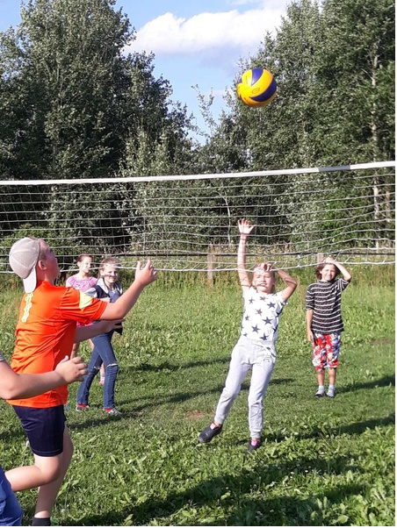
 | Project name | «Sports within walking distance»
 | Name the organization | State Educational Institution "Chernevskaya secondary school" of Dribin district
 | The physical and legal address of the organization, phone, fax, е-mail. | Mogilev region, Dribin district  Chernevka village, st. Shkolnaya, 10  Tel / Fax 8 0224870780 е-mail upkthernevka@tut.by
 | Organization information | State Educational Institution "Chernevskaya secondary school" the main purpose of which is the training and education of children
 | Supervisor the organization | Andreeva Victoria Ivanovna, Director of the State Institution "Chernevskaya Secondary School", +375292480022
 | Project manager | Andreeva Victoria Ivanovna, Director of the State Institution "Chernevskaya Secondary School", +375292480022
 | Previous assistance received from other foreign sources | Help was not provided
 | Amount Required | 28000$
 | Co-finansing | 3000$
 | Project term | 2 years
 | Objective of the project | Creating conditions for a comprehensive solution of the social problem of organizing leisure time and promoting a healthy lifestyle by involving children, youth, adults in sports, physical education in all accessible forms, solving the problem of temporary employment in the summer and after school time.
 | Project objectives | - Creation of modern running tracks, street fitness equipment;  - Maximum satisfaction of the needs of the inhabitants of the village Chernevka in sports and active family vacations in the open air;  - Increasing the interest of residents of village Chernevka in a healthy lifestyle;
 | Detailed description of the project activities in accordance with the tasks | - preparation of the base for the sports ground;  - construction of a universal, complex sports ground with artificial turf;  - equipment and improvement of the universal sports ground by certified equipment in accordance with modern safety requirements.
 | Project justification | Due to the lack of sports facilities in the infrastructure of the village Chernevka in a significant part of the population there are 2 varieties of insufficient motor activity: hyperkinesias, physical inactivity. As a result, the risk of development increases: malignant tumors, insufficiency of the cardiovascular system and a number of other diseases.
 | Activities after the end of the project | This project will not fully solve the existing problem, but will significantly reduce the risk of a number of diseases in various age groups of the population. After all, movement is life.
 | Project budget | 31000$

We will be glad to cooperate with you!

